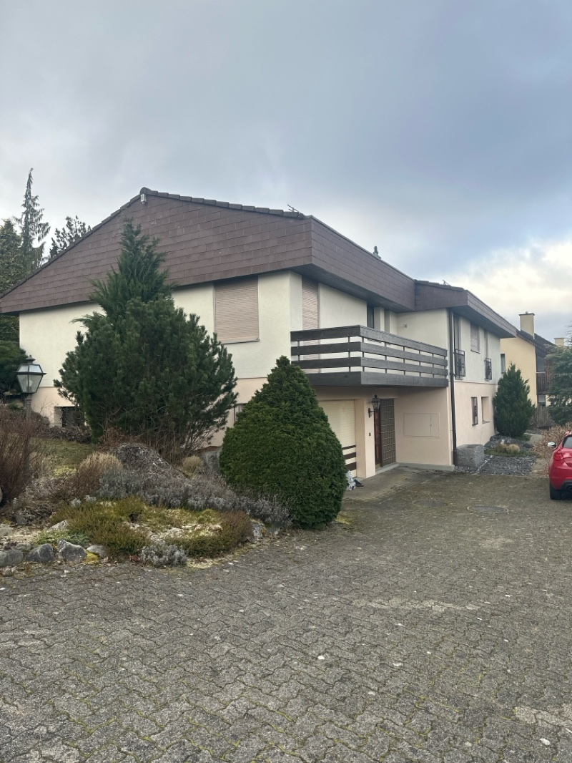 |  | Maison individuelle Schützenrütistrasse 8, code postal 8044  DN: 77

Auftragsumfang:
Grund:

Auftraggeber: |  | Rechnungsadresse:
Bauherr: | Olga Lesueur 0782524274  daspezia@yahoo.com
Zeitpunkt der Untersuchung |  | Während Untersuchung anwesend:
Zusätzliche Beigabe | -Fotodok  -Pläne  -Resultate
Chur, 29 January 2025
Unterschrift
Nachfolgend finden Sie eine Übersicht der wesentlichen gesetzlichen Grundlagen und Richtlinien, die für den Umgang mit umwelt- und gesundheitsgefährdenden Stoffen relevant sind:

- Umweltschutzgesetz (USG): Regelt den Schutz der Umwelt vor schädlichen Einwirkungen (Stand: 1. Januar 2022).

- Chemikalien-Risikoreduktions-Verordnung (ChemRRV): Vorschriften zur Reduktion von Risiken beim Umgang mit gefährlichen Stoffen
(Stand: 6. Oktober 2022).

- Unfallversicherungsgesetz (UVG) und Verordnung über die Unfallverhütung (VUV): Rahmenbedingungen für die Verhütung von Unfällen und Berufskrankheiten (Stand: 1. Januar 2022).

- Abfallverordnungen (VVEA, VeVA): Regelungen zur Vermeidung, Entsorgung und zum Verkehr mit Abfällen (Stand: 1. Januar 2023).

- Asbest-Richtlinien und SUVA-Factsheets: Umfassende Anweisungen zum sicheren Umgang mit Asbest in verschiedenen Anwendungen, sowie Hinweise zur Sanierung und Rückbau (verschiedene Stände).

- ILO-Übereinkommen Nr. 162: Internationale Standards zur Sicherheit bei der Verwendung von Asbest.

- PCB-Richtlinien und Wegleitungen: Spezifische Vorgaben zur sachgerechten Entfernung und Entsorgung von PCB-haltigen Materialien (Stand: 2020).

- EKAS-Richtlinie Nr. 6503 „Asbest“, SUVA, Dezember 2008.

- (H)FCKW geschäumte Altdämmstoffe im Bauwesen (Müll und Abfall - Fachzeitschrift für Abfall- und Ressourcenwirtschaft, Ausgabe 04/2011,
Seiten 169 - 174)

- "Good Practice" zum Umgang mit Fliesenkleber, Verputz und Spachtelmasse (Stand März 2018)

Schadstoffuntersuchung

Ausgeführte Leistungen

- Probenahme von verdächtigen Materialien und Bausubstanz (gem. Good Practice März 2018)
- Fotodokumentation der verdächtigen Materialien und Bausubstanz
- Beschreibung des Analyseauftrags und Versand der Materialproben ins Labor
- Auswertung, Interpretation und Dokumentation der Analyseresultate
- Berichterstattung
- Laboranalytik der Asbest-Proben durch die Analysis Lab SA in Biel

Probenahme und Analytik

Die Untersuchung soll die vorhandenen Bauschadstoffe der vom Umbau betroffenen Materialien möglichst vollständig erfassen. Bei den untersuchten Materialien handelt es sich um Fliesenkleber, Verputze, Kleber, Leime, Brand- sowie Leichtbauplatten. Es wurden gezielt Proben von verdächtigen Materialien gemäss Vorgaben von Analysis Lab SA und FACH entnommen, verpackt und versendet.

Abgrenzung der Untersuchung

Die Bauschadstoffuntersuchung wurde aufgrund einer visuellen Begutachtung der Oberflächen durchgeführt und beschränkt sich auf die immobilen Bauteile.

Die Untersuchung bezieht sich auf die Bauschadstoffe Asbest, PCB, CP, PAK ,Schwermetalle, FCKW und Holzschutzmittel. Weitere allfällig vorhandene Schadstoffe wie Radon, Schimmelpilze, Formaldehyd, etc. waren nicht Gegenstand der Untersuchung.

Die Wahrscheinlichkeit, dass mit der gewählten Untersuchungsmethode grössere
Bauschadstoffvorkommen innerhalb des Untersuchungsperimeters unentdeckt bleiben, wird als eher gering eingestuft. Es verbleibt jedoch eine gewisse Unsicherheit betreffend verdeckt eingebauter sowie nicht zugänglicher Schadstoffe (wie z.B. innerhalb des Rauchabzugs), die bei der visuellen Begutachtung nicht erreicht werden können. Die entnommenen Proben geben Auskunft über die Beschaffenheit bzw. Schadstoffgehalte an den jeweiligen Untersuchungsstellen. Abweichende Resultate an unterschiedlichen Erkundungsstellen desselben Materials können nicht ganz ausgeschlossen werden.

Dringlichkeit von Massnahmen

Für alle nachgewiesenen oder visuell als asbesthaltig beurteilten Materialien wird die Sanierungsbedürftigkeit anhand der Forum-Asbest-Publikation "Asbest in Innenräumen, Dringlichkeit von Massnahmen" [11] festgelegt. Die Festlegung der Sanierungsbedürftigkeit des Materials erfolgt in drei Schritten:

- Schritt Asbestfreisetzungspotential
In einem ersten Schritt wird das Material hinsichtlich seines Asbestfreisetzungspotentials beurteilt. Dieses ist abhängig von der Asbestfaserbindung, vom Oberflächenzustand des Materials und von den auf das Material einwirkenden äusseren Bedingungen.

- Schritt Raumnutzung und Exposition
In einem zweiten Schritt wird mit der Art der Raumnutzung das Expositionsrisiko beurteilt. Berücksichtigt werden dabei die Nutzer, die Art und die Häufigkeit der Nutzung sowie die Lage der asbesthaltigen Materialien (Zugänglichkeit).

- Schritt Beurteilung der Massnahmendringlichkeit
Mithilfe der Bewertungen zum Asbestfreisetzungspotential und zur Raumnutzung wird die Dringlichkeit von Massnahmen in drei Dringlichkeitsstufen beurteilt.

Dringlichkeitsstufe I: Umgehende Veranlassung von Sanierungsarbeiten oder von Sofortmassnahmen.

Dringlichkeitsstufe II: Neubeurteilung periodisch (alle 2 bis 5 Jahre) oder Sanierung vor baulichen Eingriffen und Nutzungsänderungen.

Dringlichkeitsstufe III: Sanierung vor baulichen Eingriffen und Nutzungsänderungen oder beim Rückbau.

Zusammenfassung der Schadstoffvorkommen
Die folgenden Abkürzungen werden in der nachfolgendenden Tabelle(n) verwendet.

Map |  | Materialprobe
VB |  | Visueller Befund
DKS |  | Dringlichkeitsstufe (Asbest)
Neg. |  | Laboranalyse war negativ (kein Schadstoff)
AFG |  | Asbest fest gebunden
ASG |  | Asbest schwach gebunden
PAK |  | Polyzyklische Aromatische Kohlenwasserstoffe
PCB |  | Polychlorierte Biphenyle
FCKW |  | Fluorchlorkohlenwasserstoffe
SM |  | Schwermetall
HSM |  | Holzschutzmittel
 |  | Instruierter Handwerker
 |  | Suva anerkannte Schadstoffsanierer

Übersicht der Bauschadstoffvorkommen mit Sanierungsangaben

Die nachfolgende Tabelle zeigt alle identifizierten Schadstoffvorkommen:
Proben-bezeichnung | Gebäude/ Ebene/Raum | Einbauort | Material | Schadstoff | Verdacht | Exp. | Labor
MaP-14 | Bad  EG  Wand | Wand | Plattenkleber | Asbest |  |  | X
MaP-17 | Waschküche  UG  Wand | Wand | Plattenkleber | Asbest |  |  | X
MaP-18 | Waschküche  UG  Boden | Boden | Plattenkleber | Asbest |  |  | X
MaP-19 | Gang  UG  Boden | Boden | Plattenkleber | Asbest |  |  | X
MaP-20 | Vorraum Luftschutzkeller  UG  Boden | Boden | Plattenkleber | Asbest |  |  | X
MaP-25 | Fassade  EG  Wand | Wand | Faserzement | Asbest |  |  | X
VB-1 | Tankraum  UG  Wand | Öltank | Flachdichtung | Asbest |  | X

Sanierung der Schadstoffe

Sanierung durch Schadstoffsanierer
Probe-ID | Material | Menge | DKS | Richtlinien | LVA Code
MaP-14 | Plattenkleber | 19 | 3 | EKAS 6503 Kap. 7 | 17 06 05 S
MaP-17 | Plattenkleber | 15 | 3 | EKAS 6503 Kap. 7 | 17 06 05 S
MaP-18 | Plattenkleber | 9 | 3 | EKAS 6503 Kap. 7 | 17 06 05 S
MaP-19 | Plattenkleber | 18 | 3 | EKAS 6503 Kap. 7 | 17 06 05 S
MaP-20 | Plattenkleber | 8 | 3 | EKAS 6503 Kap. 7 | 17 06 05 S

Sanierung durch instruierte Handwerker
Diese Tabelle Zeigt Schadstoffbefunde welche unter Einhaltung der angegebenen Richtlinien nur durch instruierte Handwerker rückgebaut werden können:
Probe-ID | Material | Menge | DKS | Richtlinien | LVA Code
MaP-25 | Faserzement | 50 | 3 | 33031 | 17 06 98 nk
VB-1 | Flachdichtung | 3 | 3 | 84053 | 17 06 05 S

Entsorgung der Schadstoffe

Entsorgungskonzept für die Schadstoffe
Die folgende Tabelle gibt einen Überblick über die korrekte Entsorgung der Schadstoffe:
Probe-ID | Abfallart | LVA Code | Genereller Entsorgungsweg | Entsorgungsort | t | m3 lose
MaP-14 | Asbest schwachgebunden | 17 06 05 S | Deponie Typ E | Wird durch Sanierer definiert
MaP-17 | Asbest schwachgebunden | 17 06 05 S | Deponie Typ E | Wird durch Sanierer definiert
MaP-18 | Asbest schwachgebunden | 17 06 05 S | Deponie Typ E | Wird durch Sanierer definiert
MaP-19 | Asbest schwachgebunden | 17 06 05 S | Deponie Typ E | Wird durch Sanierer definiert
MaP-20 | Asbest schwachgebunden | 17 06 05 S | Deponie Typ E | Wird durch Sanierer definiert
MaP-25 | Asbest festgebunden | 17 06 98 nk | Deponie Typ B | Wird durch Sanierer definiert
VB-1 | Asbest schwachgebunden | 17 06 05 S | Deponie Typ E | Wird durch Sanierer definiert

Empfehlung

Basierend auf den analysierten Proben im Bericht ist ersichtlich, dass Asbest die Hauptbelastung in den untersuchten Bereichen darstellt, insbesondere ausgehend von Plattenklebern in verschiedenen Räumen des Gebäudes sowie Faserzement an der Fassade.Die empfohlenen Maßnahmen zur Sanierung gliedern sich wie folgt:1. Professionelle Sanierung durch Schadstoffsanierer: - Die Asbestbelastung in den Plattenklebern der Innenräume (Badezimmer, Waschküche, Gang, Vorraum zum Luftschutzkeller) wird nach den Richtlinien EKAS 6503 Kapitel 7 klassifiziert und sollte durch spezialisierte Schadstoffsanierer entfernt werden. Der LVA Code 17 06 05 S weist darauf hin, dass es sich um gefährlichen Abfall handelt, der einer speziellen Entsorgung bedarf. Dies minimiert das Risiko der Freisetzung von Asbestfasern in die Atemluft während der Entfernung.2. Sanierung durch instruierte Handwerker: - Die Asbestbelastung im Faserzement an der Fassade sollte von speziell instruierter Handwerkern behoben werden, unter Berücksichtigung der angegebenen Richtlinie 33031 und LVA Code 17 06 98 nk, welcher für nicht-gefährlichen Abfall steht. Dies deutet darauf hin, dass die Belastung möglicherweise weniger akut ist oder einfacher zu isolieren und zu entfernen ist.Insgesamt sollte der Fokus auf die Einhaltung aller relevanten Sicherheitsmaßnahmen und Richtlinien gelegt werden, um die Gesundheit der Bewohner und Arbeiter zu schützen. Eine umfassende und fachgerechte Entsorgung der belasteten Materialien ist unerlässlich, um Langzeiteffekte durch verbliebene Asbestfasern zu vermeiden. Eine kontinuierliche Überwachung der Sanierungsmaßnahmen sowie abschließende Tests zur Sicherstellung der Asbestfreiheit sollten in Betracht gezogen werden.
---
Pascal Kallen
asbesttest.ch GmbH
Pulvermühlestrasse 4
7000 Chur
Zusätzliche Beigaben

Bezeichnung | Verdachtsmoment | Fundort | Bemerkung | Überblick | Detail
MaP-1 | Wohnzimmer  EG | VM-1  Putz  Wand |  | 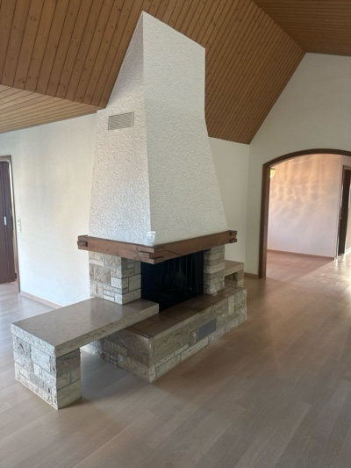 | 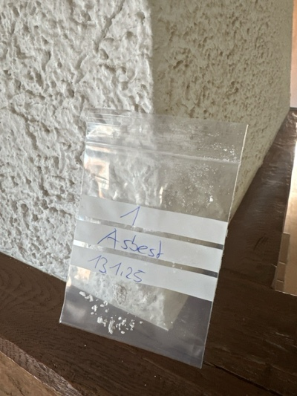
MaP-2 | Wohnzimmer  EG | VM-2  Plattenkleber  Wand |  | 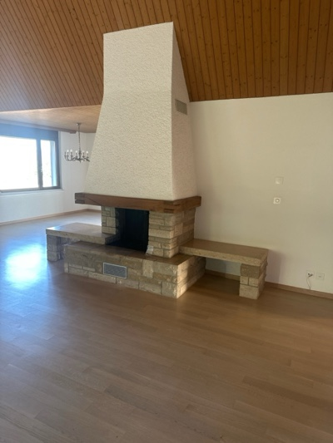 | 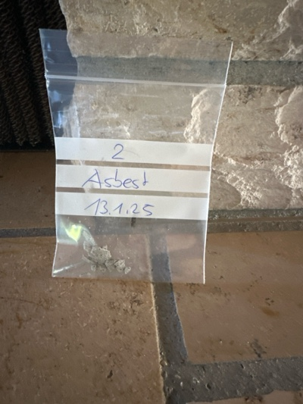
MaP-3 | Wohnzimmer  EG | VM-3  Putz  Wand |  | 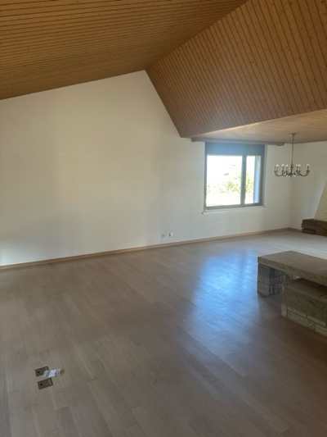 | 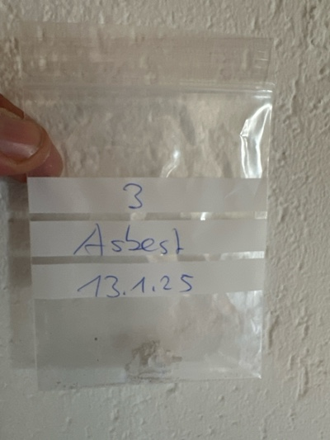
MaP-4 | Wohnzimmer Treppenhaus / Gang / Schlafzimmer  EG | VM-4  Plattenkleber  Boden |  | 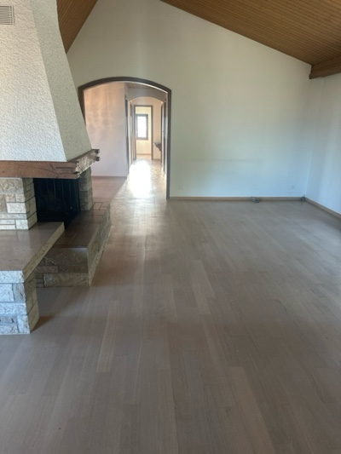 | 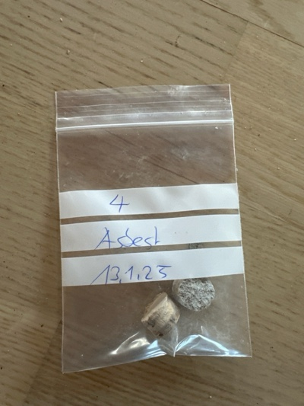
MaP-5 | Küche  EG | VM-5  Putz  Wand |  | 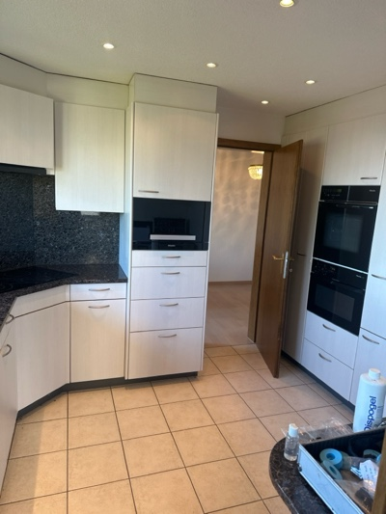 | 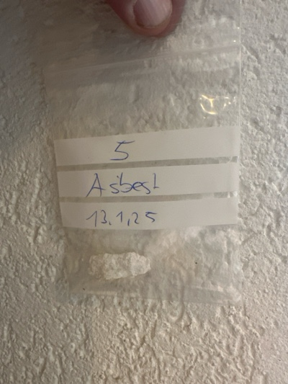
MaP-6 | Küche  EG | VM-6  Putz  Decke |  | 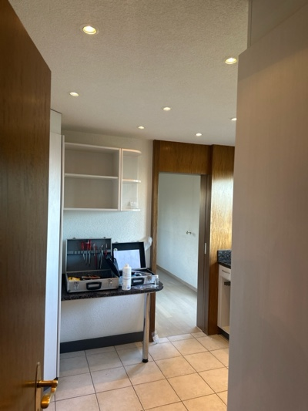 | 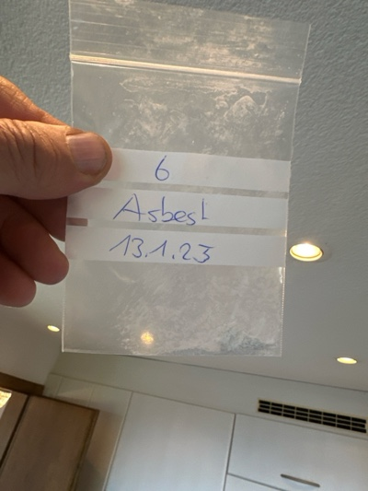
MaP-7 | Küche  EG | VM-7  Plattenkleber  Boden |  | 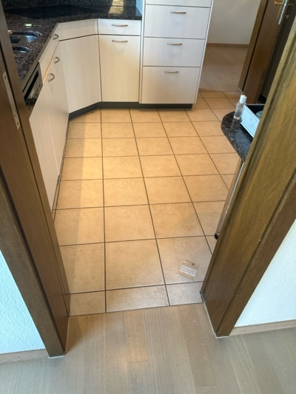 | 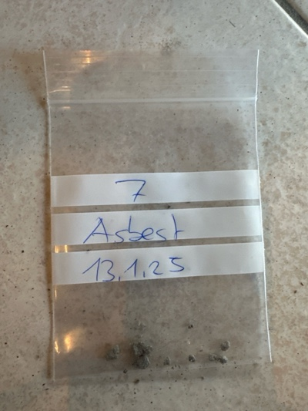
MaP-8 | Treppenhaus / Gang  EG/ UG | VM-8  Putz  Wand |  | 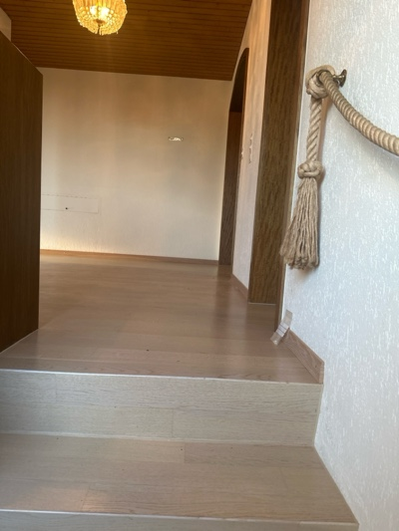 | 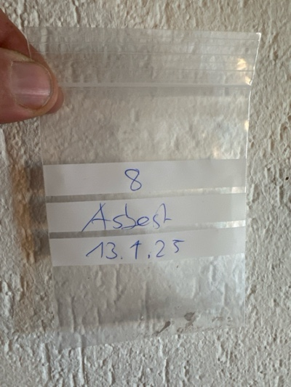
MaP-9 | Dusche  EG | VM-9  Plattenkleber  Wand |  | 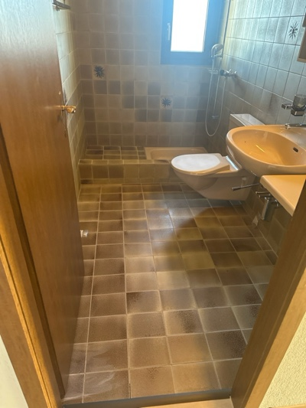 | 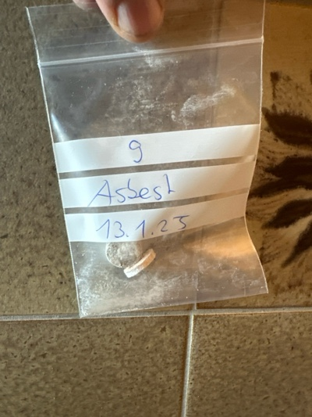
MaP-10 | Dusche  EG | VM-10  Plattenkleber  Boden |  | 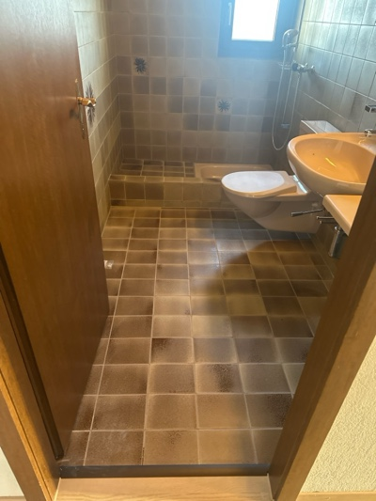 | 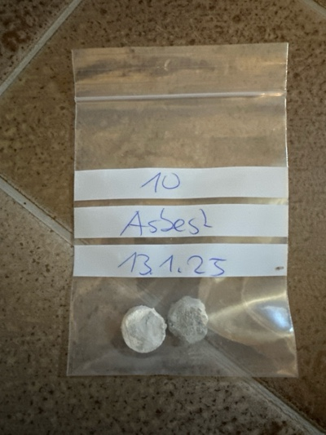
MaP-11 | Dusche / Bad  EG | VM-11  Putz  Wand |  | 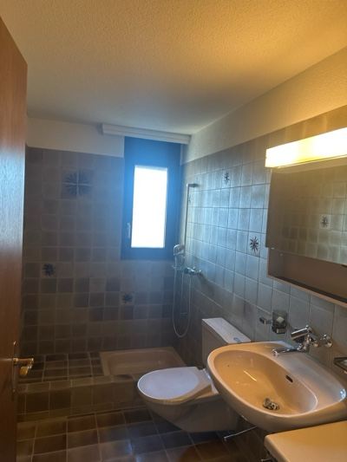 | 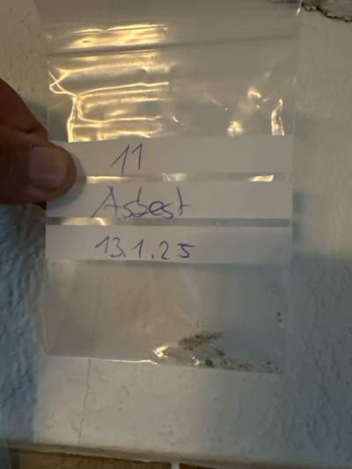
MaP-12 | Dusche / Bad  EG | VM-12  Putz  Decke |  | 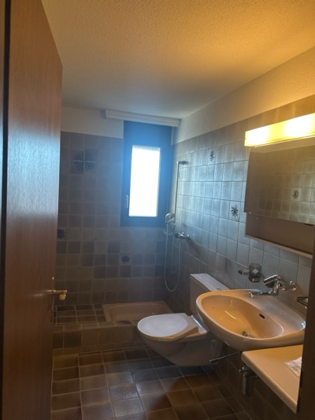 | 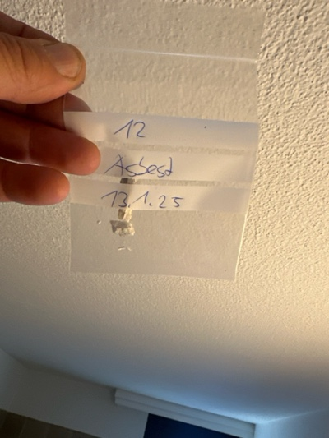
MaP-13 | Bad  EG | VM-13  Plattenkleber  Boden |  | 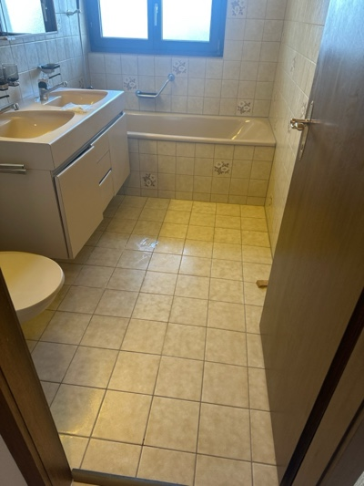 | 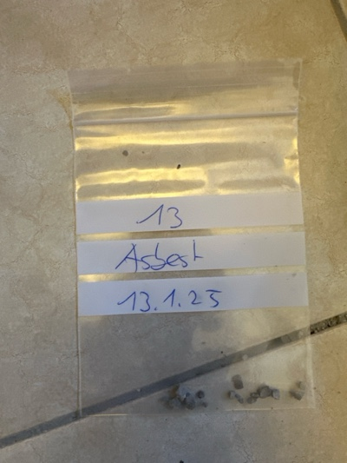
MaP-14 | Bad  EG | VM-14  Plattenkleber  Wand |  | 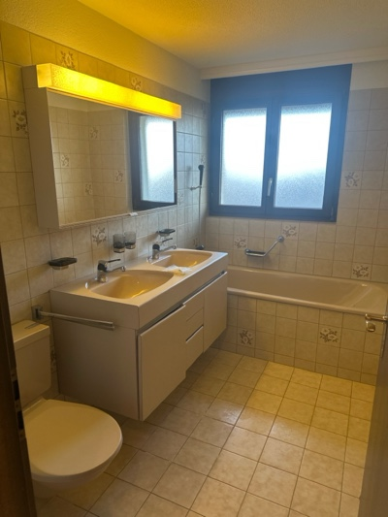 | 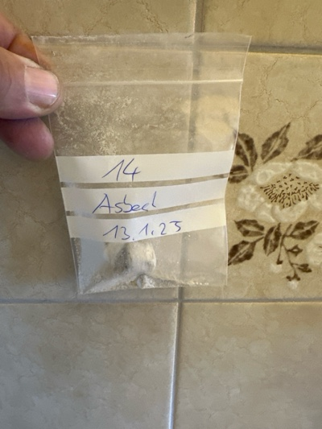
MaP-15 | Schlafzimmer  EG | VM-15  Putz  Wand |  | 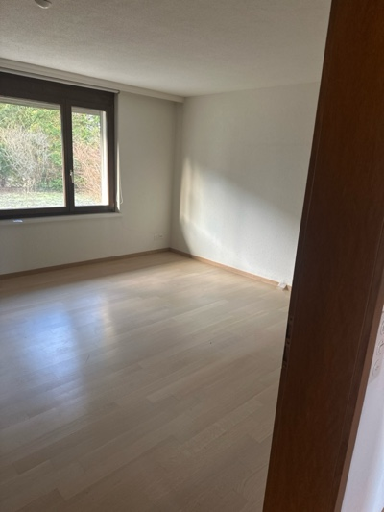 | 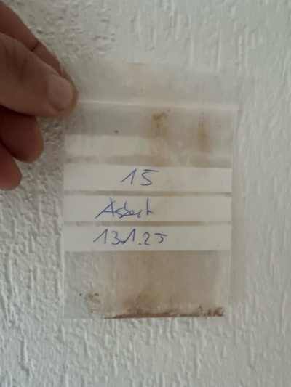
MaP-16 | Schlafzimmer  EG | VM-16  Putz  Decke |  | 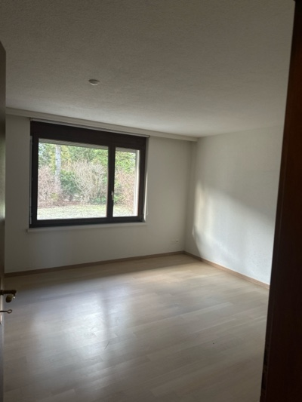 | 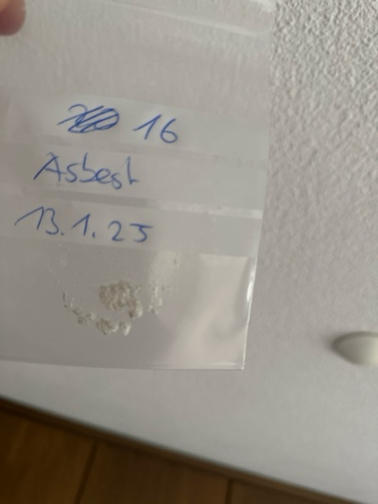
MaP-17 | Waschküche  UG | VM-17  Plattenkleber  Wand |  | 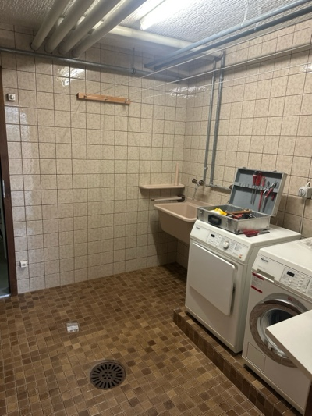 | 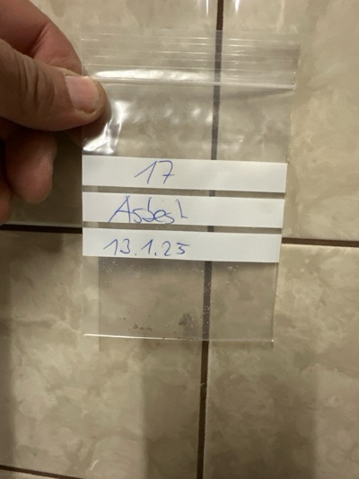
MaP-18 | Waschküche  UG | VM-18  Plattenkleber  Boden |  | 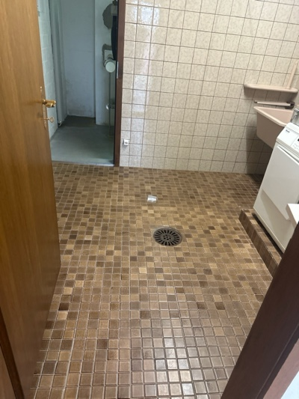 | 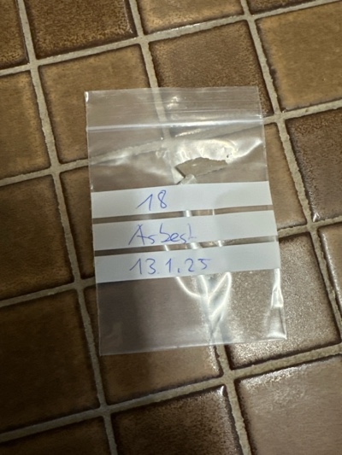
MaP-19 | Gang  UG | VM-19  Plattenkleber  Boden |  | 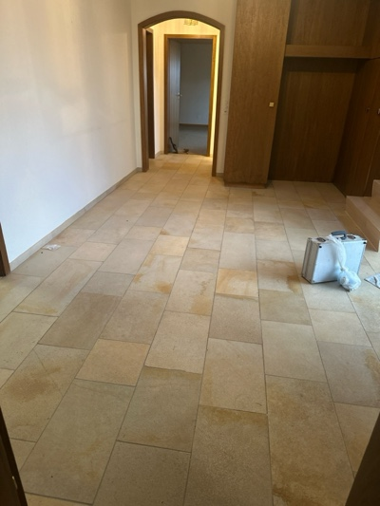 | 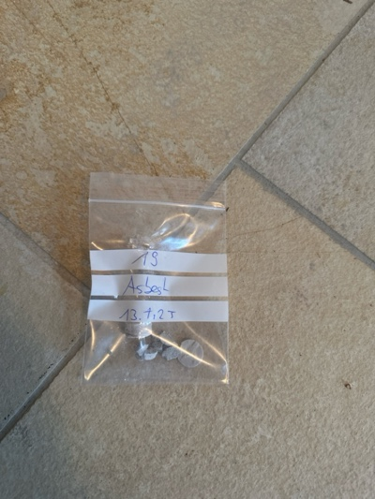
MaP-20 | Vorraum Luftschutzkeller  UG | VM-20  Plattenkleber  Boden |  | 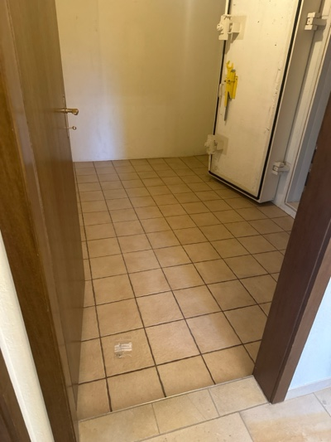 | 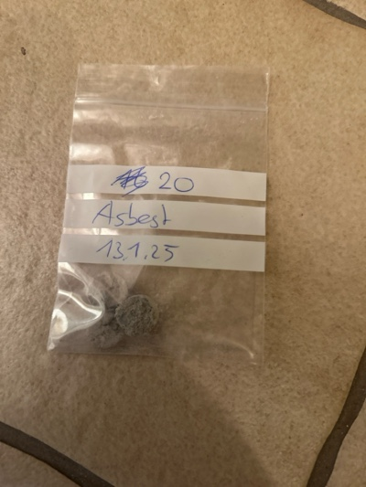
MaP-21 | Dusche  UG | VM-21  Plattenkleber  Boden |  | 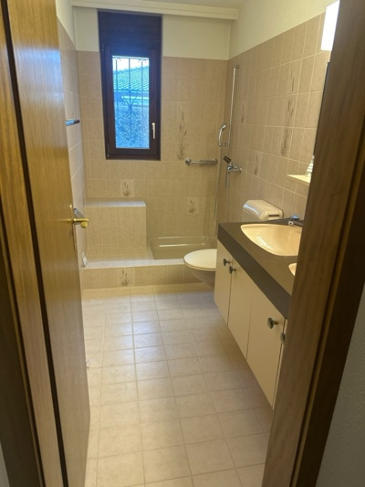 | 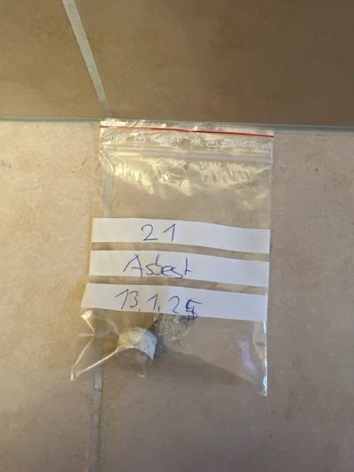
MaP-22 | Dusche  UG | VM-22  Plattenkleber  Wand |  | 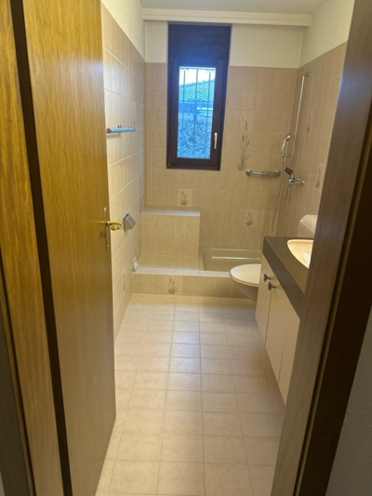 | 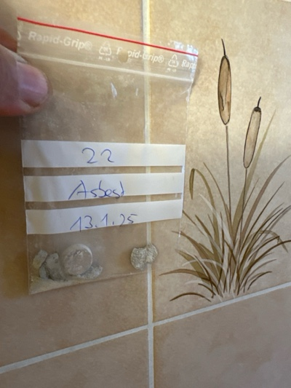
MaP-23 | Dusche  UG | VM-23  Putz  Wand |  | 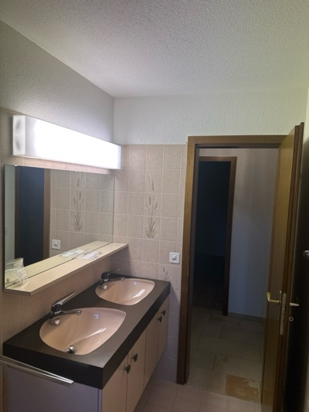 | 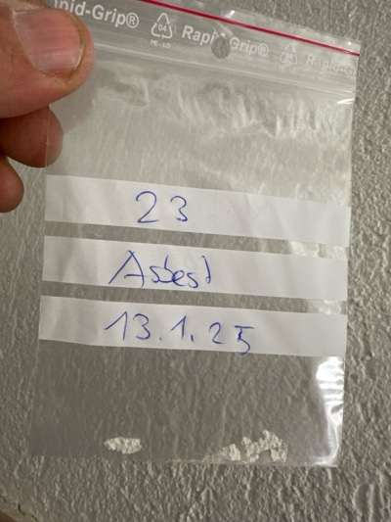
MaP-24 | Dusche  UG | VM-24  Putz  Decke |  | 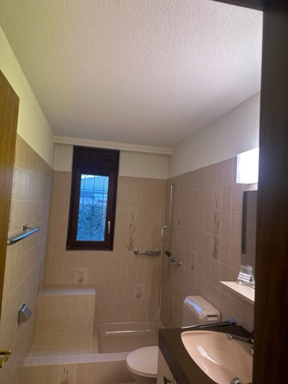 | 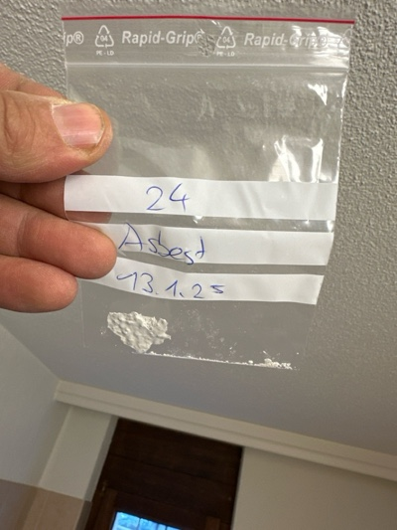
MaP-25 | Fassade  EG | VM-26  Faserzement  Wand |  | 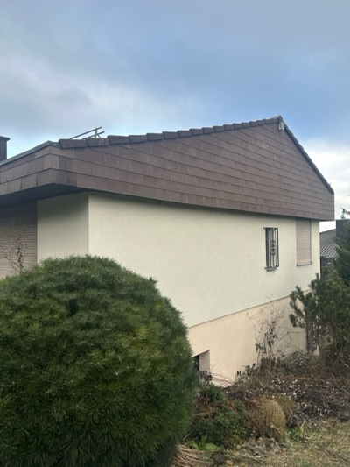 | 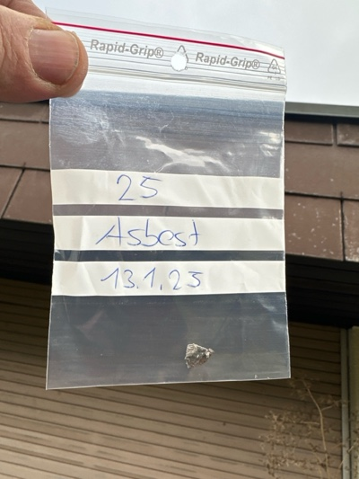
MaP-26 | Fassde  UG / EG | VM-27  Putz  Wand |  | 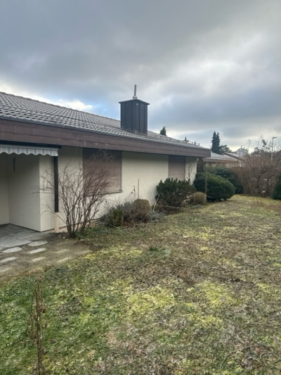 | 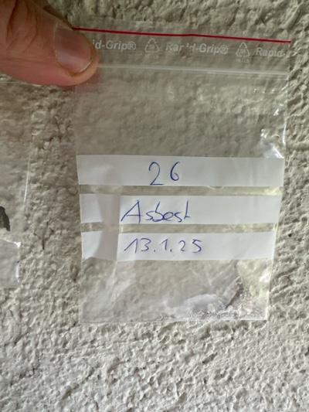
MaP-27 | Schlafzimmer  UG | VM-28  Putz  Wand |  | 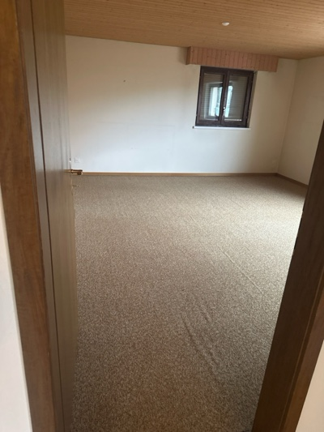 | 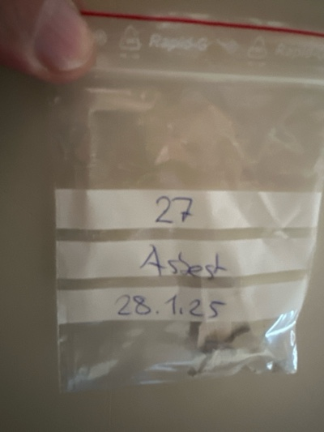
MaP-28 | Vorraum Luftschutzkeller  UG | VM-29  Putz  Wand |  | 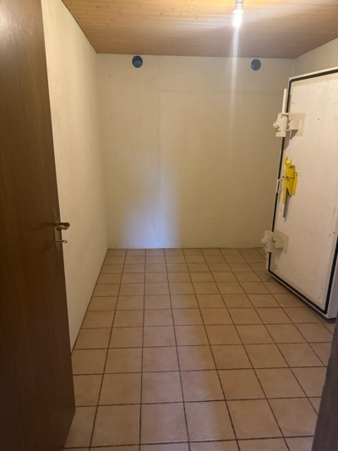 | 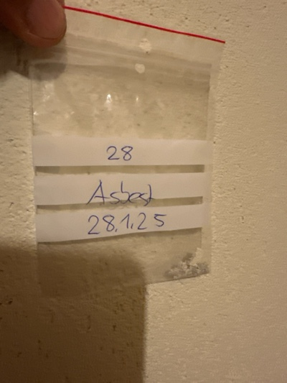
VB-1 | Tankraum  UG | VM-25  Flachdichtung  Öltank |  | 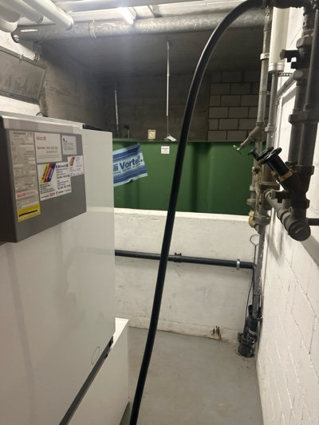 | 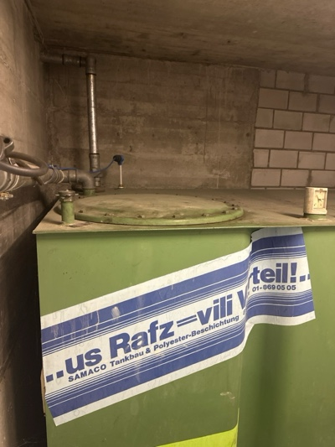
VB-2 | Heizraum  UG | VM-30  Beton  Decke / Wand |  | 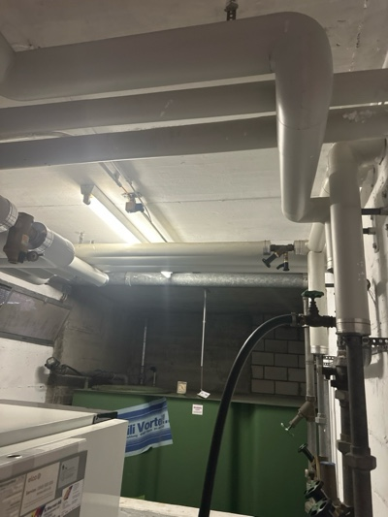 | 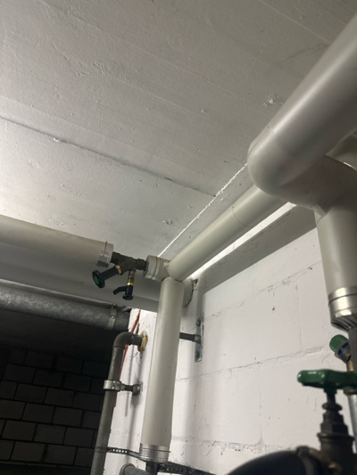
VB-3 | Waschküche  UG | VM-31  Beton  Decke |  | 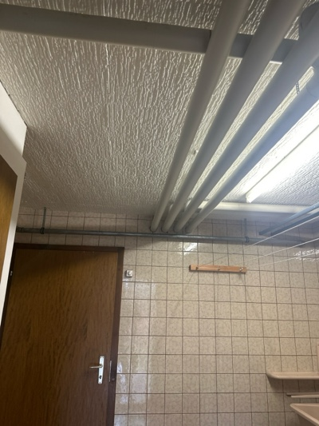 | 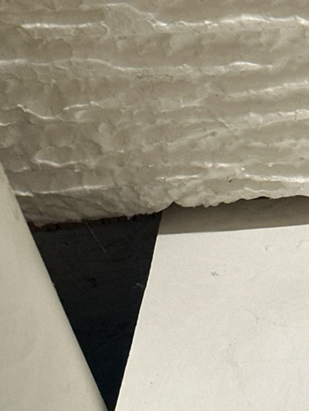
VB-4 | Garage  UG | VM-32  Beton  Wand / Decke |  | 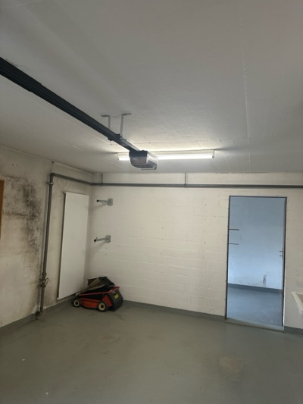 | 